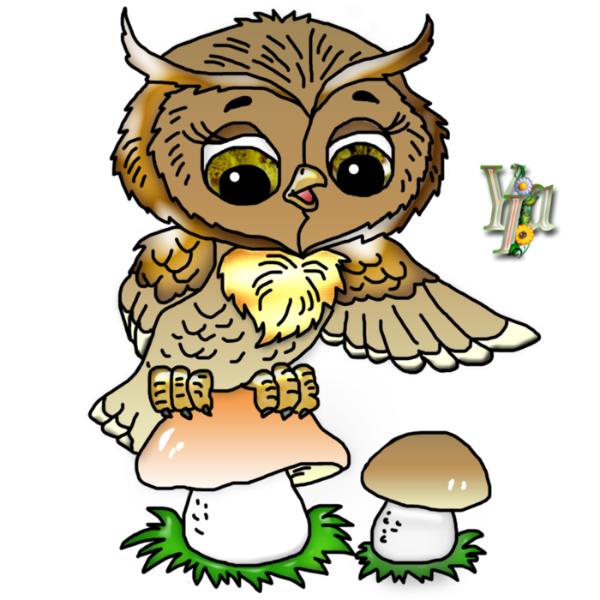
ПАСПОРТ
МИНИ – МУЗЕЯ «ПРИРОДЫ»
Музей – научное и научно- просветительское учреждение, осуществляющее
комплектование, хранение и изучение памятников естественной истории, материальной и духовной культуры – первоисточников знаний о развитии природы и человеческого общества.
В условиях детского сада невозможно создать экспозиции, соответствующие требованиям музейного дела. Поэтому музей в детском саду «мини – музеями». Часть слова «мини» в нашем случае отражает и возраст детей, для которых они предназначены, и размеры экспозиции, и определённую ограниченность тематики.
Важная особенность мини -музеев – участие в их создании детей и родителей. Дошкольники чувствуют свою причастность к мини – музею: они приносят из дома экспонаты, пополняют своими поделками.
В настоящих музеях трогать ничего нельзя, а вот в мини-музеях не только можно, но и нужно! Их можно посещать каждый день , самому менять, переставлять экспонаты, брать их в руки и рассматривать. В обычном музее ребёнок – лишь пассивный созерцатель, а здесь он – соавтор творец экспозиции. Причём не только он сам, но и его родители. Каждый мини – музей – результат общения, совместной работы воспитателя, детей и их семей.
В нашей группе мы решили создать « мини – музей Природы».
Для чего и зачем мы решили создать этот мини – музей:
«Рыбе – вода, птице – воздух, зверю – лес, степи, горы. А человеку нужна Родина. И охранять природу – значит охранять Родину».
М. Пришвин.

Родная природа – это могущественный источник, из которого ребёнок черпает многие знания и впечатления. Дети замечают всё: муравьишку на лесной полянке, подвижного жука крохотного паука в густой траве. Искренний интерес ребёнка к окружающей среде необходимо поддерживать и воспитывать.
Природа – могучий древний источник познания и воспитания человечества. Мы обязаны научить детей любить и уважать природу, защищать её.
Красота родной природы рождает патриотизм, любовь к Родине, привязанность к тому месту, где ты живёшь. Величайшие писатели, поэты, композиторы, художники, учёные создали свои бессмертные произведения под влиянием родной природы.
Воспитательное значение природы трудно переоценить. Общение положительно влияет на ребёнка, делает его добрее, мягче, будит в нём лучшие чувства. На основе приобретённых знаний формируются такие качества, как реалистическое понимание явлений природы, любознательность, умение наблюдать, логически мыслить, эстетически относиться ко всему живому. Любовь к природе, навыки бережного отношения к ней, забота о живых существах рождает не только интерес к природе, но и способствует формированию у детей лучших черт характера, таких, как патриотизм, трудолюбие, уважение к труду взрослых, охраняющих и умножающих природные богатства.
Работы музея в воспитании ребёнка нельзя переоценить. Накопленный опыт по музейной педагогике показывает, что создание музея также способствует установлению эмоциональной близости в детско – родительских отношениях.

Целями и задачами создания мини – музея являлось:
- Обогащение предметно – развивающей среды ДОУ.
- Обогащение воспитательно – образовательного пространства новыми формами.
- Формирование у дошкольников представления о музее.
- Расширение кругозора дошкольников.
- Развитие познавательных способностей и познавательной деятельности.
- Формирование умения самостоятельно анализировать полученные знания.
- Развитие творческого и логического воображения.
- Формирование активной жизненной позиции.
Принципы, которые мы использовали при создании нашего музея.
- Принцип учёта возрастных особенностей детей.
- Принцип опоры на интересы ребёнка.
- Принцип осуществления взаимодействия воспитателя с детьми при руководящей роли взрослого.
- Принцип наглядности.
- Принцип последовательности.
- Принцип сотрудничества и взаимоуважения.
Расположение. Наш музей занимает небольшую площадь в раздевалке. Экспонаты размещены на полках шкафа, который разделён на секции.
В создании нашего музея активное участие принимали дети группы№9, их мамы, папы, бабушки и дедушки, а так же др. члены коллектива детского сада. Руководитель мини – музея: воспитатель Якушик Л.В.
План работы по созданию мини – музея
- Подготовительный этап:
Содержание работы:
- Родительское собрание
Ожидаемый результат:
- определение темы и название музея
- Выбор места для размещения
- Выбор инициативной группы
- Практический этап:
Содержание работы:
- сбор экспонатов (в течении года)
- оформление выставки
- индивидуальная работа с детьми
- проведение экскурсий
Ожидаемый результат:
- Создание мини – музея «Природы»
- Подведение итогов:
Содержание работы:
- Заседание инициативной группы
Ожидаемый результат:
- Альбом « мини – музея Природы»
- Выставка экспонатов мини – музея
Характеристика мини – музея
Разделы мини – музея:
«Библиотека»; «Природа леса»; «Морское дно»; «Игротека»; «Лаборатория»; «Галерея».
«Библиотека»
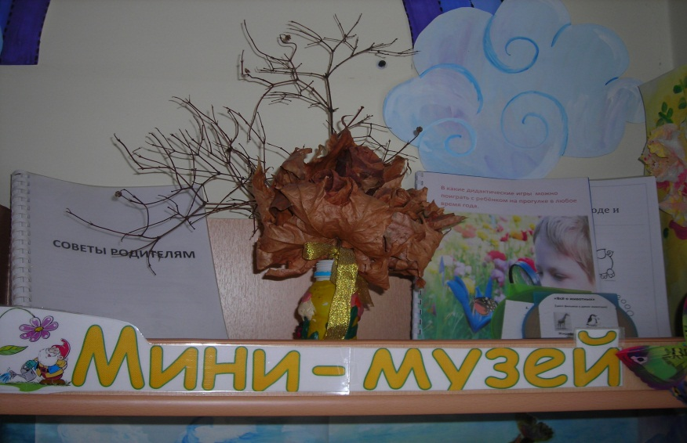
Здесь собраны загадки, стихи и авторские произведения о природе, животных, которые могут быть использованы как в непосредственно образовательной деятельности, так и в самостоятельной деятельности. Документальные фильмы о животных, которые также могут быть использованы в образовательных областях: Познание, Коммуникация, Художественное творчество. Рекомендации для родителей: «В какие дидактические игры можно играть с детьми на прогулке в разное время года»; «Какие поделки можно сделать с детьми из природного материала». Фотоальбом: «Дети и природа».
«Природа леса» «Морское дно»
В мини - музее представлены необычные, редкие объекты живой и неживой природы. Крупные шишки, причудливо изогнутые ветки и корни, красивые природные камни, камни с отпечатками древних растений и животных, ракушки. В лаборатории собраны разнообразные коллекции камней, плодов и семян, шишек, песка, глины, ракушек. Всё это может быть использовано детьми как в образовательной деятельности например в образовательной области «Художественное творчество» для изготовления поделок, так и для свободного изучения и рассматривания.
При формировании музея строго соблюдалось правило «Не навреди природе!» - здесь нет пойманных и засушенных насекомых, нет специально сорванных красивых цветов, листьев и т.п. Это очень важный воспитательный момент, на который следует обращать внимание родителей. Многие из них в порыве энтузиазма предлагают наловить на даче бабочек и жуков, сделать гербарий из самых привлекательных цветов. Всё это наносит непоправимый вред природе, а главное, формирует у ребёнка потребительский подход к окружающему миру. Правда, погибшие или умершие стрекозы, бабочки и другие насекомые, опавшие цветы и листья могут рассматриваться в качестве экспонатов.
Экспонаты собирались детьми с родителями, коллективом детского сада, руководителем. В начале и в конце учебного года руководитель мини – музея обращается к детям, к мамам и папам с просьбой внимательнее посмотреть на окружающий мир и найти что –нибудь интересное для музея природы. Многие семьи путешествуют и могут привезти экспонаты, отражающие особенности природы разных регионов России, разных стран. Экспонаты размещены в коробках и снабжены табличками на которых указывается название экспоната, где и кем он собран.
Описание экспонатов мини – музея:
№. Фото. Название экспоната. Где собран (указывается место сбора, его особенности: Урал – горы; страна( если это не Россия)). Дата поступления постоянное/временное хранение. Ф.И. О. представившего экспонат.
№ 1 Шишки из Абхазии. Май. Постоянное. Руководитель доп. образования детского сада.
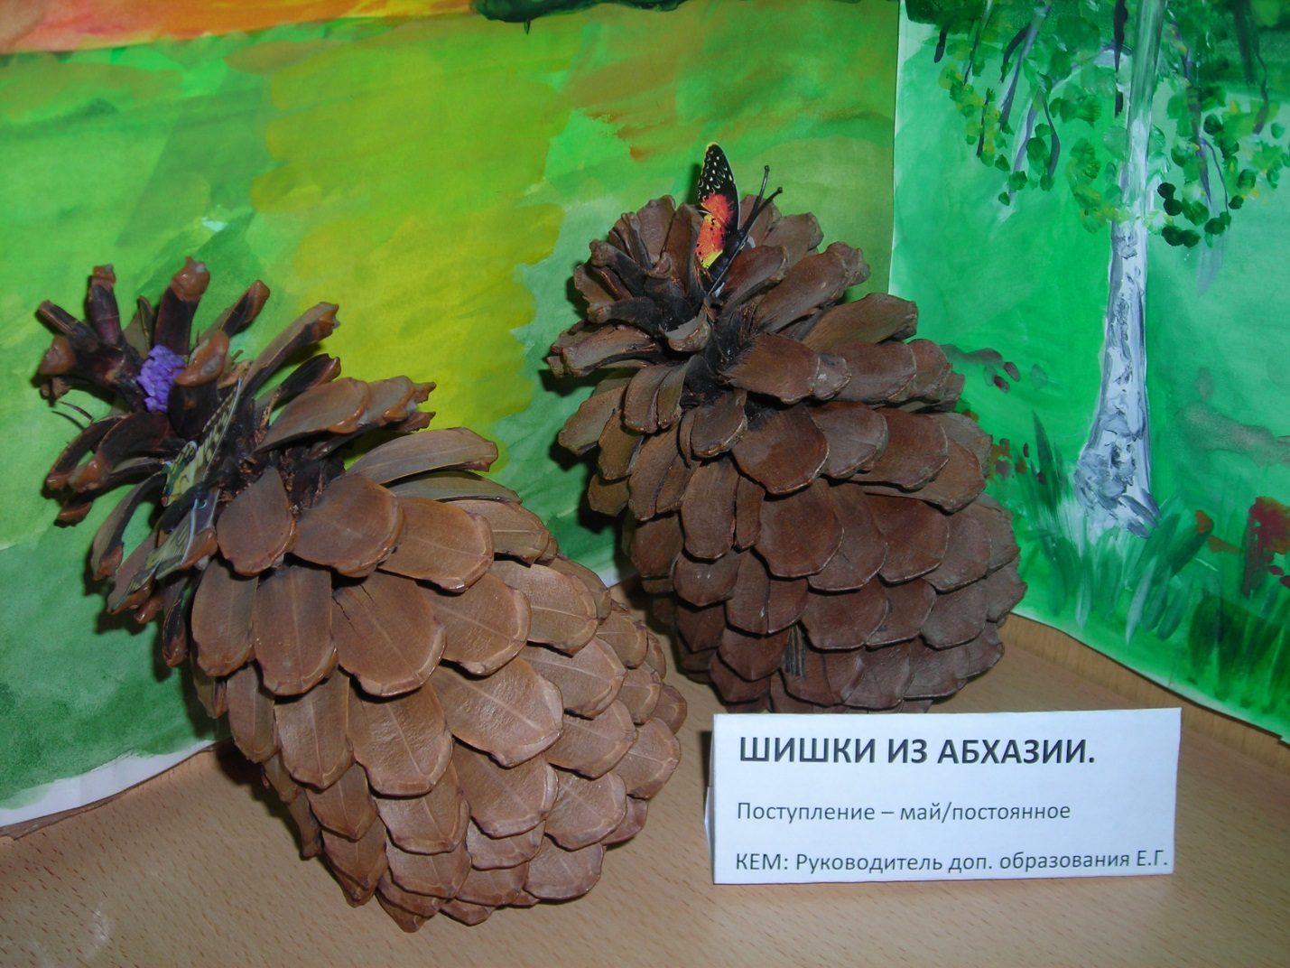
«Игротека»
Дидактические игры расположены на низкой полке. Дети могут использовать их самостоятельно в процессе самостоятельной игровой деятельности или вместе с педагогом в процессе непосредственно образовательной деятельности. Подбор картинок деревьев, кустарников, цветов с их описанием, которые тоже можно использовать в процессе непосредственно образовательной деятельности и для самостоятельного изучения. Художественная литература о природе. Фотоальбом: «Дети и природа».

«Лаборатория»
Экспонаты размещены в коробках и снабжены табличками, на которых указывается название экспоната. Экспонаты данной коллекции находятся в свободном доступе у детей для самостоятельного изучения и так же могут быть использованы в процессе непосредственно образовательной деятельности, конкретней по изо деятельности (изготовление поделок из природного материала), для ознакомления с окружающим миром.

«Галерея»
В этом разделе расположены детские работы из природного материала и работы на тему «природа». Экспонаты периодически обновляются новыми поделками и рисунками детей.

Тематический план занятий в ходе реализации проекта
№, Тема занятий, Образовательная область, Цель занятий.
- Музей. Познание. Познакомить детей с историей создания музеев, об их значении.
- Перед экскурсией. Познание. Раскрыть содержание музейной деятельности, познакомить с правилами поведения в музее, познакомить с профессией – экскурсовод.
- Картина из зёрен риса, гречихи, гороха и другого природного материала «Журавль». Художественное творчество. Формировать представления о различных способах создания картины, учить выполнять картину посредством использования зёрен различных видов крупы.
- «Перелётные птицы». Ознакомление с окружающим. Познакомить детей с понятиями: лететь клином, цепочкой, стайкой. Расширить и закрепить представления детей о перелётных птицах: аист, соловье; о частях тела птиц.
- Чтение художественной литературы. Коммуникация. Познакомить с творчеством, прививать любовь к чтению и прослушиванию произведений.
- « Беседа об овощах». Ознакомление с окружающим. Продолжать обогащать представление об овощах. Закрепить умение классифицировать овощи, выделять признаки( внешние: форма, величина, цвет; особенности поверхности; вкусовые признаки овощей.) Углублять знания детей о месте произрастания овощей; об условиях, необходимых для роста растений и ухода за овощами. Закреплять представления об экологических связях между живой и неживой природой, жизнью растений и деятельностью человека. Уточнить и пополнить знания детей об овощах, как продуктах питания, их пользе.
- Вода. Круговорот воды в природе. Свойства воды. Ознакомление с окружающим. Совершенствовать представления детей о разнообразных свойствах воды.
- Беседа на тему « Доктор Природа». Ознакомление с окружающим. Знакомство с лекарственными растениями, воспитывать бережное отношение к природе, расширить кругозор детей.

Перспектива развития мини – музея
- Подбор коллекций детских документальных фильмов о животных, художественной литературы.
- На базе мини – музея или с использованием его коллекций можно проводить занятия по разным видам деятельности.
- Выставка в мини – музее « Ракушки».

